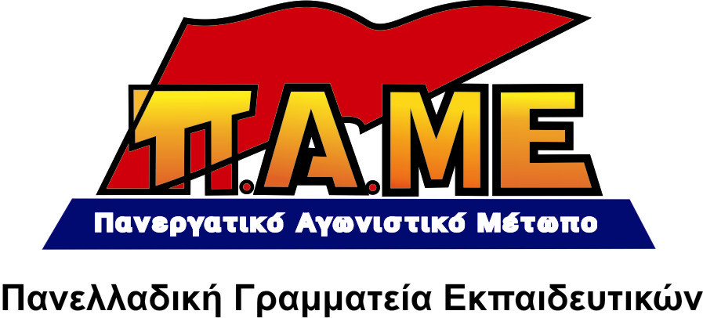
ΠΛΕΙΟΨΗΦΙΑ ΣΤΗΝ ΕΛΜΕ ΣΑΜΟΥ
(ΝΑΡ/ΑΝΤΑΡΣΥΑ και ΚΚΕ-μλ)

Βγάζει λάδι τους παρακρατικούς μηχανισμούς που επιτέθηκαν στη διαδήλωση του ΠΑΜΕ στις 20/10!

Σε ανακοίνωση της ΕΛΜΕ Σάμου για τη δολοφονική επίθεση στη διαδήλωση του ΠΑΜΕ στις 20/10 αναφέρεται :
«Ιδιαίτερα τα γεγονότα της 20/10 στο Σύνταγμα, αναδεικνύουν πως αυτή η μανιασμένη κρατική καταστολή που υποβοηθείται και συμπληρώνεται από τη δολοφονική δράση των ομάδων της τυφλής βίας, δεν μπορεί να αντιμετωπιστεί με μεθόδους που κλιμακώνουν την στρατιωτικοποίηση της αντιπαράθεσης και αναπτύσσουν πρακτικές ξένες και εχθρικές στο μαζικό κίνημα. Οι μέθοδοι αυτοί τελικά αφήνουν έκθετες τις πολλές δεκάδες χιλιάδες διαδηλωτών και ευνοούν την απομαζικοποίηση και τη διάλυση των κινητοποιήσεων».

Τι λέει σε απλά λόγια η ανακοίνωση;

Ότι οι παρακρατικοί, ασφαλίτικοι μηχανισμοί, που κρύβονται πίσω από την κουκούλα και στοχεύουν στο τσάκισμα του λαϊκού κινήματος άσκησαν δήθεν «τυφλή βία». Όμως, καμιά «τυφλή βία» δεν άσκησαν οι μηχανισμοί αυτοί. Άσκησαν στοχευμένη βία στη συγκέντρωση του ΠΑΜΕ, με σκοπό να τη διαλύσουν! Η ανακοίνωση, μιλώντας για «τυφλή βία» συσκοτίζει σκόπιμα το χαρακτήρα της επίθεσης, ουσιαστικά αθωώνει τους κουκουλοφόρους!
Ότι η απαραίτητη περιφρούρηση των διαδηλώσεων από αυτούς τους μηχανισμούς είναι «αντιπαράθεση» (λες και πρόκειται για κόντρα ανάμεσα σε δύο πτέρυγες του κινήματος) και μάλιστα «στρατιωτικού τύπου, ξένη και εχθρική προς το μαζικό κίνημα», που διώχνει τον κόσμο από τις κινητοποιήσεις! Δηλαδή λέει, πως η περιφρούρηση διώχνει τον κόσμο από τις διαδηλώσεις και όχι η προβοκατόρικη δράση αυτών των μηχανισμών, που σε διατεταγμένη υπηρεσία τα κάνουν γυαλιά-καρφιά κάθε φορά που βγαίνει ο κόσμος στους δρόμους! Λίγο ακόμα και θα ζητήσουν από το ΠΑΜΕ να απολογηθεί που δεν άφησε όλα αυτά τα αναρχοφασιστοειδή με την κουκούλα να διαλύσουν ανενόχλητοι την συγκέντρωση του!
Η πλειοψηφία της ΕΛΜΕ Σάμου («Δημοκρατική συσπείρωση καθηγητών»- ΝΑΡ/ΑΝΤΑΡΣΥΑ και ΚΚΕ-μλ), όχι μόνο δεν καταδικάζει τον προβοκατόρικο ρόλο της κουκούλας στο κίνημα, αλλά κάνει και ένα βήμα παραπέρα: βγάζει ουσιαστικά λάδι τους παρακρατικούς μηχανισμούς! Επιτίθεται στο ΠΑΜΕ, που περιφρουρημένα και οργανωμένα, αντιστάθηκε στα δολοφονικά τους σχέδια! Δεν είναι τυχαίο ότι οι δυνάμεις της ΑΝΤΑΡΣΥΑ αρνήθηκαν και στην ΑΔΕΔΥ να στηρίξουν ψήφισμα που καταδίκαζε τον προβοκατόρικο ρόλο της κουκούλας στο κίνημα (την ίδια στάση κράτησε στην ΑΔΕΔΥ και ο ΣΥΝ/ΣΥΡΙΖΑ).
Υιοθετεί πλήρως τα επιχειρήματα των μεγαλοκαναλιών, των μεγαλοεφημερίδων, του λεγόμενου κινήματος «ΔΕΝ ΠΛΗΡΩΝΩ» (από εκεί ξεπήδησαν οι κουκουλοφόροι) που προσπάθησαν μάταια να ρίξουν την ευθύνη για τα γεγονότα στο ΠΑΜΕ, γιατί τόλμησε να περιφρουρήσει την συγκέντρωσή του!
Τα επιχειρήματα που επικαλείται η πλειοψηφία της ΕΛΜΕ Σάμου (ΝΑΡ/ΑΝΤΑΡΣΥΑ και ΚΚΕ-μλ) συνιστούν σοβαρή απειλή για το εργατικό κίνημα. Δίνουν κάλυψη στους μηχανισμούς τσακίσματος του κινήματος από το αστικό κράτος. Η στάση τους είναι εχθρική προς το κίνημα, είναι καθαρός τυχοδιωκτισμός. Την ώρα μάλιστα που σε συνθήκες καπιταλιστικής κρίσης και ανόδου των ταξικών αγώνων όλοι οι μηχανισμοί κυβέρνησης-κεφαλαίου δουλεύουν πυρετωδώς για το τσάκισμα του λαϊκού κινήματος.
Αλήθεια, ποιος μπορεί να το αρνηθεί σήμερα αυτό;
Καλούμε τους εκπαιδευτικούς της Σάμου
να βγάλουν τα συμπεράσματά τους!
Αθήνα, 26/10/2011

